新 书 推 荐

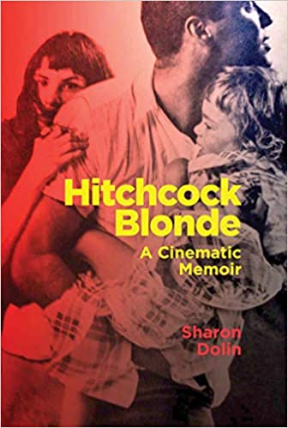
中文书名：《希区柯克的金发女郎：影视回忆录》
英文书名：HITCHCOCK BLONDE: A Cinematic Memoir
作 者：Sharon Dolin
出 版 社：Terra Nova Press
代理公司：William Clark /ANA/Claire Qiao
出版时间：2020年6月
代理地区：中国大陆、台湾
页 数：280页
审读资料：电子稿
类 型：传记回忆录

内容简介：

一部令人陶醉的创伤集合体，透过阿尔弗雷德·希区柯克（Alfred Hitchcock）的十部标志性电影的镜头所折射出来。

想象一个由许多片段组成的回忆录，通过对一个女性一生的叙述把关于阿尔弗雷德·希区柯克电影的各种见解梳理起来：有一个患精神分裂症的母亲和一个做旅行推销员的父亲，六七十年代在布鲁克林长大的场景；青年时代被性侵的创伤；成年后一塌糊涂的婚姻关系——所有这些都通过阿尔弗雷德·希区柯克的十部标志性电影的镜头所折射出来。

在每一章节，作为一名获过奖的诗人，讲述者用她那特异的镜头展现不一样的影片，这些镜头使她想起自己的生活，展现着一种神秘的联系。一个扣人心弦的故事，带有回忆录风格，就像阿飒儿·纳菲西（Azar Nafisi）的《在德黑兰读罗丽塔》和海伦·麦克唐纳（Helen Macdonald）的《H是给霍克的》一样。

作者简介：
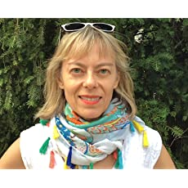
莎朗·多林（Sharon Dolin）是一位获奖诗人，曾荣获AWP唐纳德·霍尔诗歌奖，她最近出版的书有《龙卷风》（匹兹堡大学出版社，2012）和《燃烧与躲闪》（匹兹堡大学出版社，2008）。她的第六本诗集——《生命手册》在2016年初由匹兹堡大学出版社出版。2013年，她受到桂冠诗人娜塔莎·特雷特威（Natasha Trethewey）的青睐，获得国会图书馆授予的威特·拜纳奖学金。她在康奈尔大学获得英语博士学位，在加州大学伯克利分校获得英语硕士学位。

媒体评价：

“《希区柯克的金发女郎》是一部喜剧和悲伤的荟萃，深刻剖析了大众文化如何影响人的圣洁和经历。别具一格，令人难忘。”
----斯蒂芬·库西斯托（Stephen Kuusisto）

谢谢您的阅读！
请将反馈信息发至： 乔明睿（Claire）
安德鲁﹒纳伯格联合国际有限公司北京代表处
北京市海淀区中关村大街甲59号中国人民大学文化大厦1705室, 邮编：100872
电话：010-82449026
传真：010-82504200
手机：15804055576
Email: Claire@nurnberg.com.cn
网址：www.nurnberg.com.cn
微博：http://weibo.com/nurnberg
豆瓣小站：http://site.douban.com/110577/
微信订阅号：ANABJ2002

